111學年度南投縣仁愛鄉互助國民小學
家庭教育成果照片

活動名稱 |  | 低學習成就學生，邀請家長召開IEP會議。
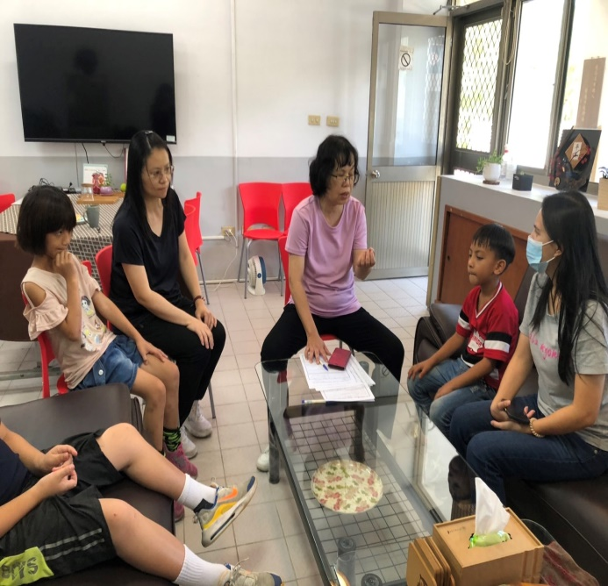 |  |  | 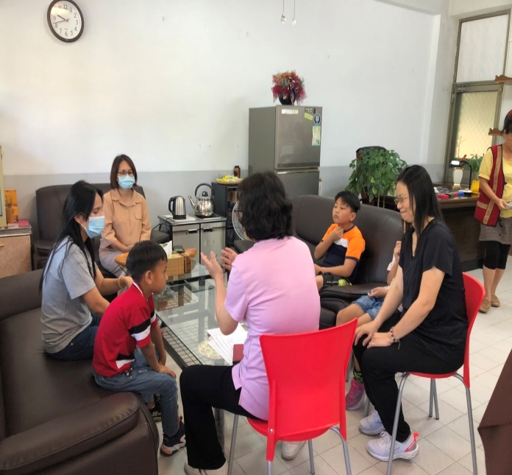
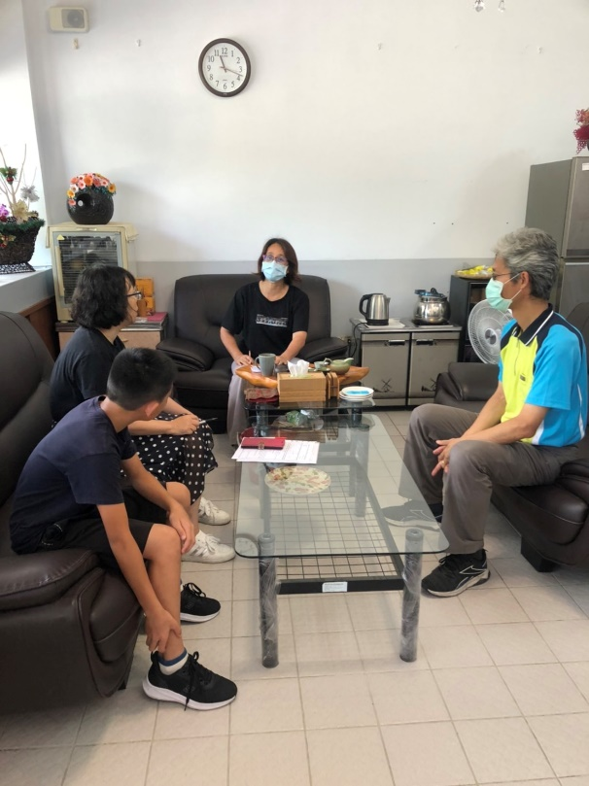 |  |  | 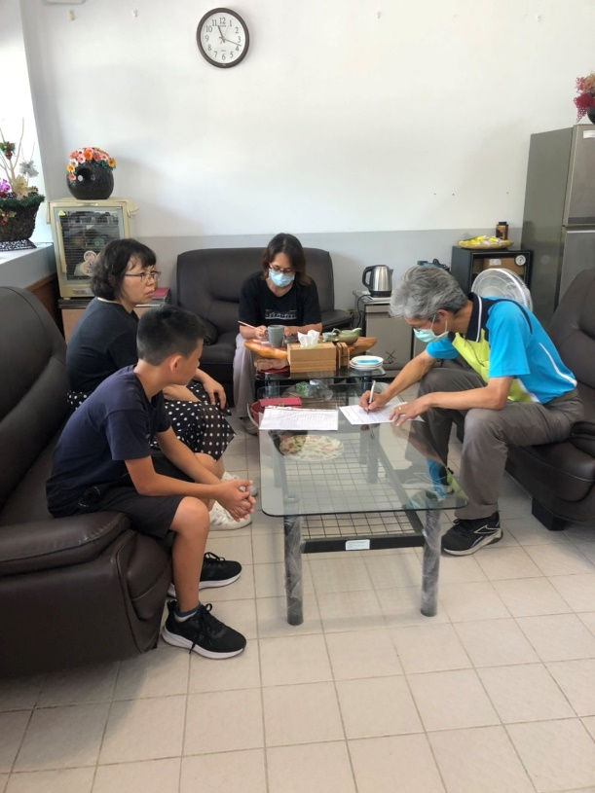
說明 | 邀請家長到校，為我們的孩子一起討論教育問題，讓孩子得到最適合的教育安排和輔導。

